论文笔记《formality style transfer with Hybrid textual annotations》

论文来源： 2019 arxiv CMU & MSRA

论文主要工作：

作者提出了一个框架来实现文本的formality，其实作者采用的模型框架都是前人提出的，主要是提出了几种新的损失函数。

文中主要有两部分结构，一个是formality transformer model，这个是采用Convolutional sequence to sequence learning. 2017里面的结构，实现文本的formality。一个是formality classification model来实现判定当前句是不是formality的，采用的是Convolutional neural networks for sentence classification.2014中的结构。

假设有两个数据集P和C，其中P是一个句子的正式表达与非正式表达的句子对， P = {($x^{i}$, $y^{i}$)}，其中 $x^{i}$ 是informal sentence, $y^{i}$ 是formal sentence。其中C是分类数据集C = {($x^{j},c^{j}$)}，表示句子 $x^{j}$ 和它的标签 $c^{j}$， $c^{j}$ 有formal和informal两种标签，同时，文中使用c(x)表示对于给定的句子x的formality label，使用 $\hat{c}(x)$ 表示informality label。

文中的总体框架如下：

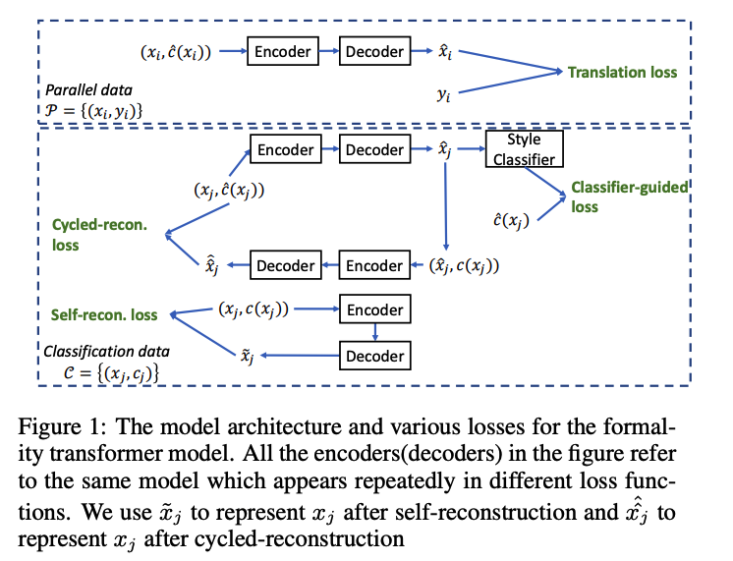

下面接受作者提出的几个损失函数：

**Bidirectional Translation loss**

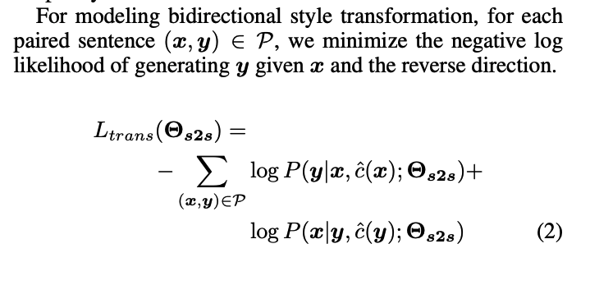

**Classifier guided loss**

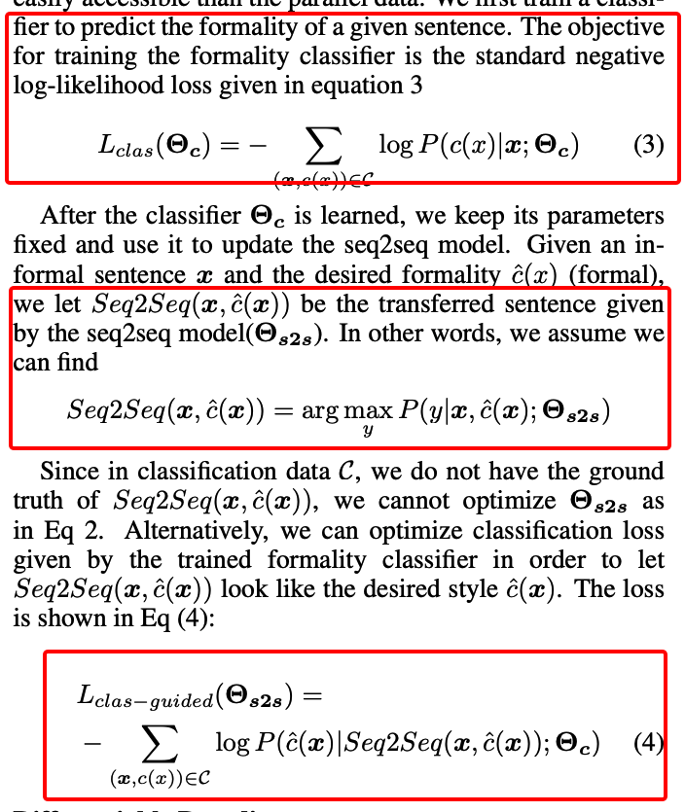

Reconstruction Loss

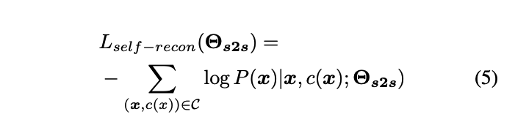

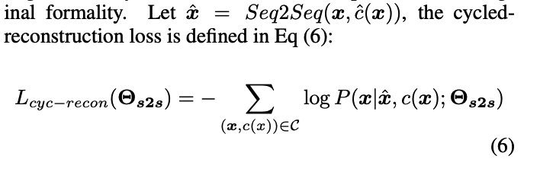

**Overall Objective**

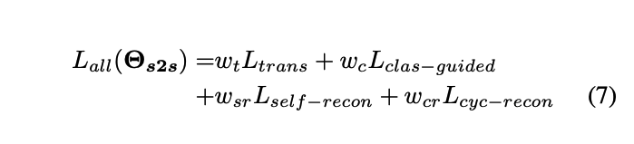

实验结果

